VOL DE PAPILLON
Psp x5
MATERIEL : Une image , 2 sélections, 1 texture brique.
FILTRE: DC special / Brix ... Edges, Square / Square Edge 11 .
Ouvrir les tubes, les dupliquer et fermer les originaux.
1 - Avec l'outil Pipette, prendre une couleur pâle de votre image pour l'avant plan (#e884b8) et une couleur foncée pour l'arrière plan #1c5b7a .
Mes couleurs:
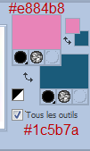
2 - Ouvrir une image de votre choix et la redimensionner à 900 x 600 h. pixels.
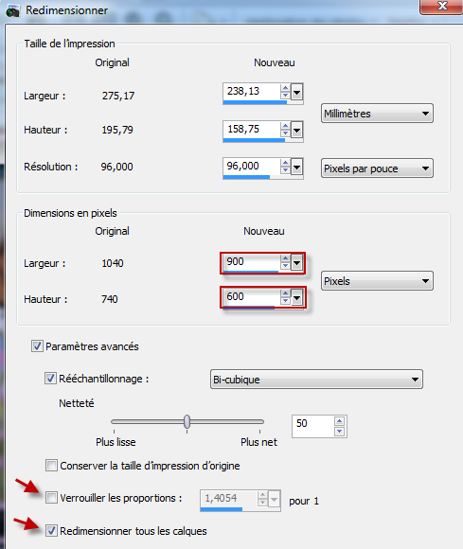
3 - Image / Miroir ou Renverser horizontalement.
4 - Réglage / Netteté / Netteté.
5 - Effets / Modules Externes ... DC special / Brix ... les configurations sur la capture.
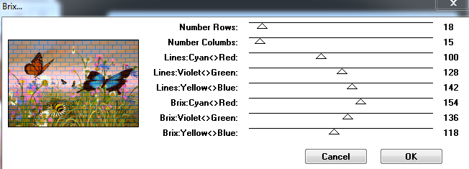
6 - Effets / Modules Externes ...I.C.NET Software / Filters Unlimited 2.0 ... Edges, Square / Square Edge 11 . Configuration sur la capture.
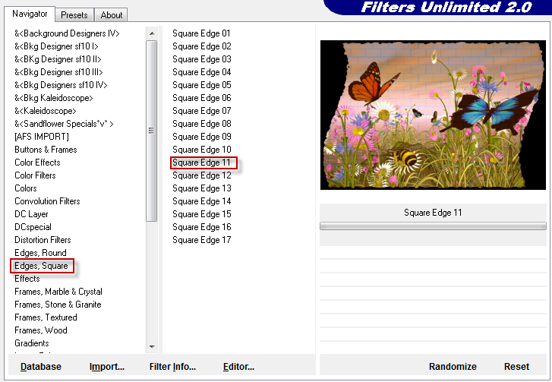
7 - Cliquer sur l'outil ... Baguette magique... configurée comme baguette la capture, puis sélectionner le noir tout autour de l'image.
.
8 - Avec vos couleurs de départ, faire un ... Dégradé Linéaire ... ( clique gauche sur avant plan puis sur Dégradé) . Configurer comme la capture.
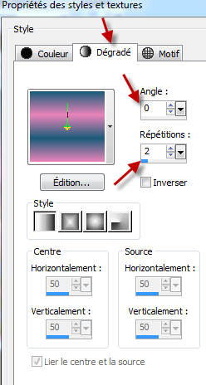
9 - Calques / Nouveau calque raster.
10 - Avec l'outil ... Pot de peinture ... , peindre votre sélection.
11 - Effets / Effets 3 D / Ombre portée... Capture.
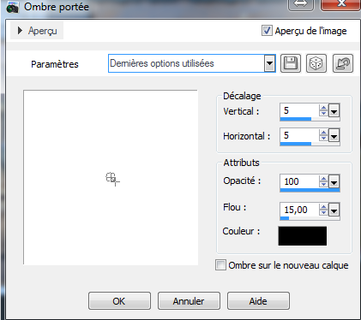
12 - Effets / Effets de textures ... Texture. Capture.
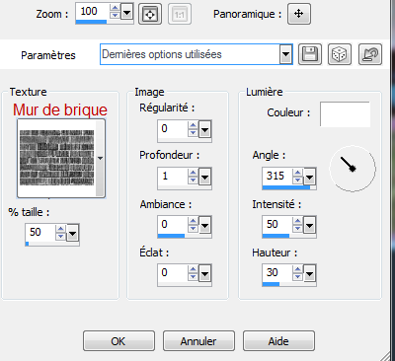
13 - Sélection / Ne rien sélectionner.
14 - Se placer sur le calque du bas.
15 A ...P/S : Si vous avez votre image, vous prenez l'outil " Sélection au lasso /Point à point, configurer comme la capture et vous sélectionnez un papillon sur votre image.
15 B ... Si vous prenez mon image : Sélections / Charger/enregistrer une sélection ... Charger la sélection à partir du disque, retrouver la sélection " papillon_01_pl et cliquer sur Charger, comme la capture.
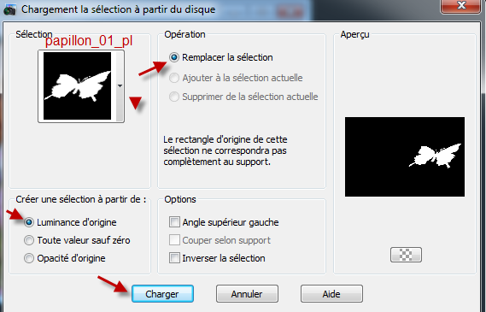

16 -Effets / Effets 3 D ... Ombre portée ... Capture.
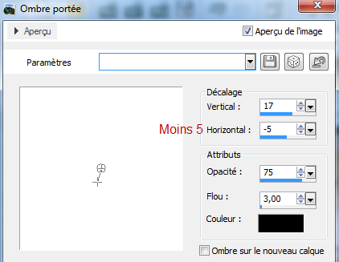
17 - Sélections / Ne rien sélectionner.
18 A ... P/S: Si vous avez votre image, sélectionner un autre papillon ou passer à l'étape suivante si vous avez la mienne.
18 B -Sélections / Charger/enregistrer une sélection ... Charger la sélection à partir du disque, retrouver la sélection " papillon_02_pl et cliquer sur Charger, comme ci-dessus.
19 - Effets / Effets 3 D ... Biseautage intérieur, comme la capture.
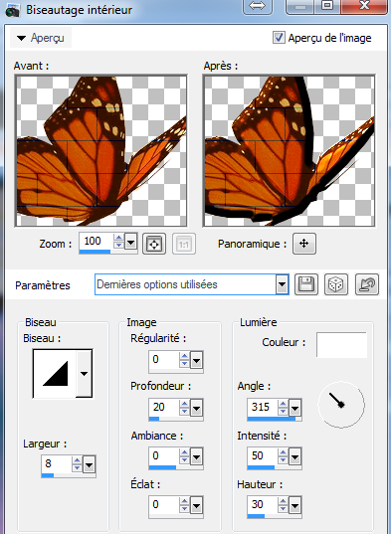
20 - Sélections / Ne rien sélectionner.
21 - Calques / Fusionner / Fusionner les calques visibles.
22 - Image / Ajouter des bordures de 10 pixels de couleur noir.
23 - Avec l'outil Texte, on écrit " Vol de Papillon" ... Police : Algerian ... Taille : 55 ... Création Vectoriel ... Couleur foncée (#1c5b7a ). Configuration de la police sur la capture. Crénage 50 (pas sur la capture) (Police de Windows).
24 -Cliquer sur la petite flèche près de la police pour l'enregistrer puis calque / Convertir en calque raster.
25 - Effets / Effets 3 D ... Ombre portée ... 5 / 5 / 70 / 3 ... couleur noir.
26 - Calques / Fusionner / Fusionner les calques visibles.
27 - Edition / Copier l'image que vous venez de fusionner.
28 - Image / Ajouter des bordures de 40 pixels, couleur blanc ou une couleur contrastante.
29 - Avec la baguette magique sélectionner cette bordure. Capture.
30 - Edition / Coller dans la sélection.
31 - Effets / Effets de réflexion/ Motif, comme la capture.
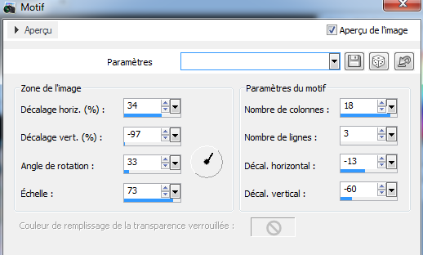
32 - Effets / Effets de distorsion / Spirale, comme la capture.
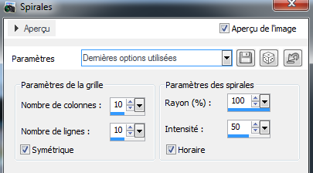
33 - Sélections / Ne rien sélectionner.
34 - Image / Ajouter des bordures de 10 pixels, couleurs pâle (#e884b8 ).
35 - Sélections / Sélectionner tout.
36 - Sélections / Modifier / Contracter de 50 pixels.
37 - Effets / Effets 3 D / Ombre portée ... -3 / 4 / 84 / 26 ... couleur pâle ...Capture.
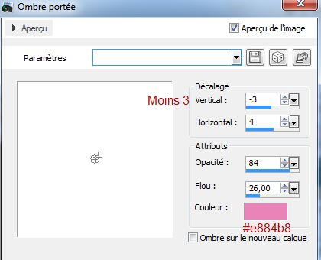
38 - Refaire l'ombre portée en négatif, soit V. 3 et H. - 4 ...
39 - Sélections / Ne rien sélectionner.
40 - Image / Ajouter des bordures de 20 pixels, couleur foncée ( #1c5b7a )
41 - Image / Ajouter des bordures de 10 pixels, couleur noir.
42 - Effets / Effets de distorsion / Distorsion de l'objectif, comme la capture.
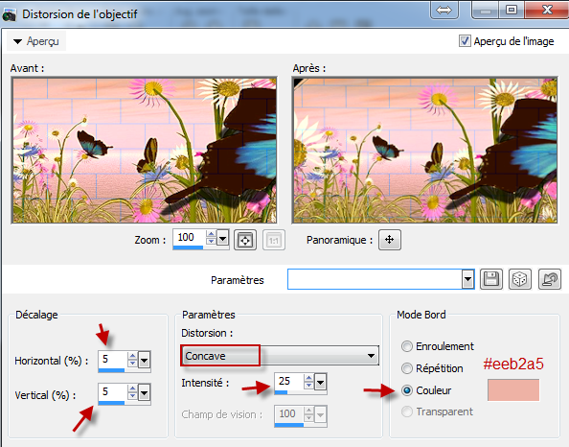
43 - Avec la baguette magique, sélectionner cette dernière bordure.
44 - Effets / Effets de texture / Stores ... comme la capture.

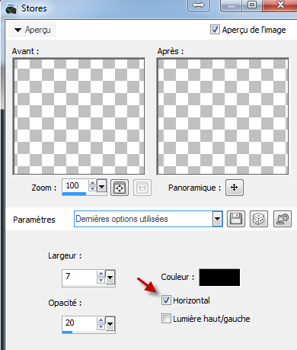
45 - Sélections / Ne rien sélectionner.
46 - Image / Ajouter des bordures de 10 pixels, couleur noir.
47 - Image / Redimensionner à 900 x 600 h. pixels, comme au numéro 2.
48 - Réglage / Netteté / Netteté.
49 - Copier le tube " marguerite " et coller comme un nouveau calque.
50 - Image / Redimensionner à 50 pour cent puis redimensionner à nouveau à 90 pour cent.
51 - Image / Renverser horizontalement.
52 - Placer votre marguerite dans le coin droit en bas.
53 - Calques / Dupliquer... Image miroir ... Image renverser ou placer à votre goût.
54 - Avec l'outil texte on signe notre nom ... Police : Book Antiqua ... Taille : 30 ... Création Vectoriel ... Crénage 50 ... Couleur noir et on le place en bas au centre.
55 - On y ajoute une petite ombre portée ... 1 / 1 / 65 / 3 ... couleur noir.
56 - Calques / Fusionner / Tous (aplatir).
57 - Réglage / Netteté / Netteté.
58 - Fichier / Exporter / Fichier JPEG optimiser, compression 12.

Nous avons terminé notre cadre, un gros merci de l'avoir fait.
=======================================================================

Nous allons faire une petite tuile pour placer notre cadre dans Windows mail, si ça vous intéresse alors, suivez-moi.

TUILE
1 - Ouvrir une nouvelle image de 800 x 600 h pixels.
2 - Sélections / Sélectionner tout.
3 - Edition / Copier ... votre cadre.
4 - Edition / Coller ... dans la sélection de votre nouvelle image.
5 - Sélections / Ne rien sélectionner.
(Suite plus bas)
6 - Effets / Effets d'image / Mosaïque sans jointure... Par défaut... Capture.
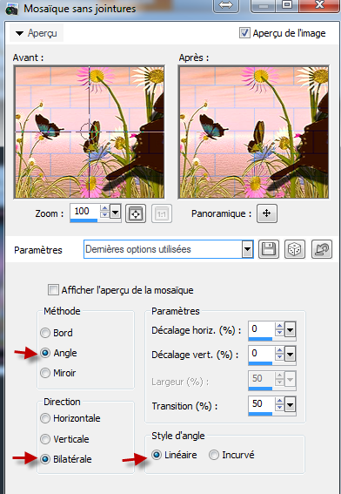
7 - Baisser l'opacité de ce calque à 37.
8 - Calques / Fusionner / Tous (aplatir).
9 - Enregistrer en JPEG optimisé ... même configuration que le cadre.

Espérant que vous avez aimez, je suis très heureuse que vous vous soyez rendu jusqu'à la fin de ce tutoriel.
©Ptite Louve ... 17 octobre 2014

